ТЕХНИЧЕСКОЕ ЗАДАНИЕ НА МБП
№ | Наименование | Описание | Фото образца | Количество | Цена за единицу | Общая стоимость
1. | Сетевой фильтр | Сетевой фильтр на 5 разъемов  Блок фильтрации - защита от импульсных помех.  Терморазмыкатель на 10А - защита от перегрузки.  Базовый уровень защиты: защита от импульсных помех, защита от перегрузки и короткого замыкания.  Кабель 5 метров. | 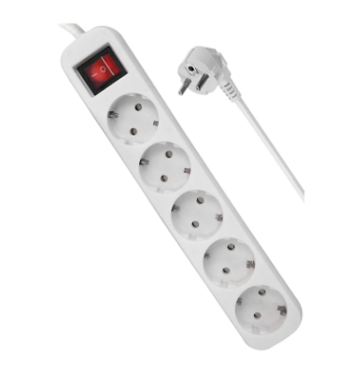 | 30 шт.
2. | Калькулятор | 12-ти разрядный настольный калькулятор предназначен для выполнения арифметических операций.  Двойное питание (солнечная батарея + батарея GP189(LR54)) и автоматическое отключение увеличивают срок службы. Размер калькулятора – 153*199*31 мм, вес – 209 г, цвет – чёрный. Упакован в картонную коробку.  • Разрядность: 12;  • Тип питания – двойное (солнечная батарея/батарейка GP189(LR54));  • Клавиша «00»;  • Двойная память;  • Расчёт наценки;  • Квадратный корень; | 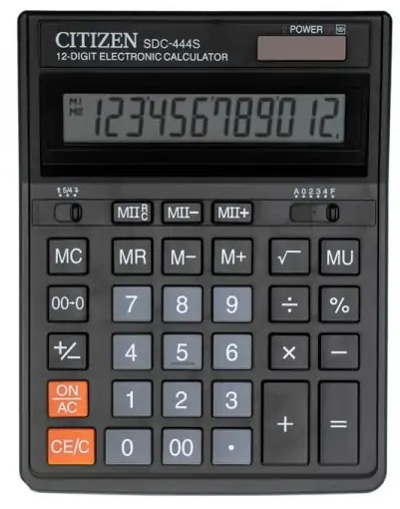 | 55 шт.
 | Итого

Поставщик, при необходимости, должен предоставить образец товара для проверки на соответствие техническому заданию.

